METODOLOGÍA DEL MARCO LÓGICO (MML) PARA EL DISEÑO Y ELABORACION DE PROYECTOS.

Antes de abordar el tema que nos ocupa haremos una recapitulación de los temas más esenciales y más importantes analizados hasta el momento en la asignatura.

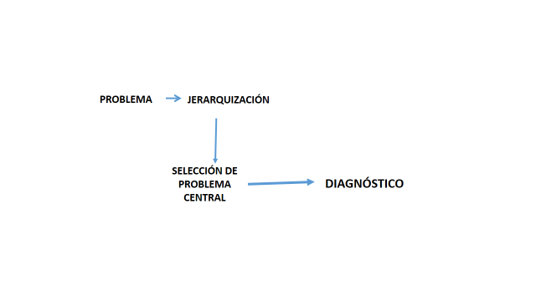
IMAGEN 1
La imagen 1 muestra el recorrido desde el PROBLEMA hasta el DIAGNÒSTICO del PROBLEMA CENTRAL.

Como fue expuesto el diagnóstico es un proceso de reconocimiento, análisis minucioso y evaluación sobre un problema o una necesidad para conocer estado de situación como paso previo a la búsqueda de solución. Es una caracterización puntual sobre una situación

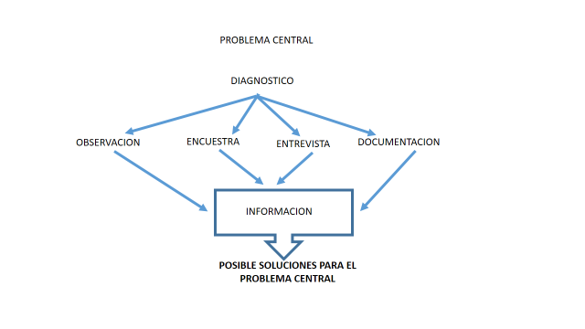

IMAGEN 2
Realizado el DIAGNOSTICO se cuenta con información sobre el problema central que nos permitirá proponer soluciones y poder pasar como se indica en la imagen que presentamos a continuación, a las ACCIONES que serán contenido y parte del proceso del diseño y elaboración del proyecto. 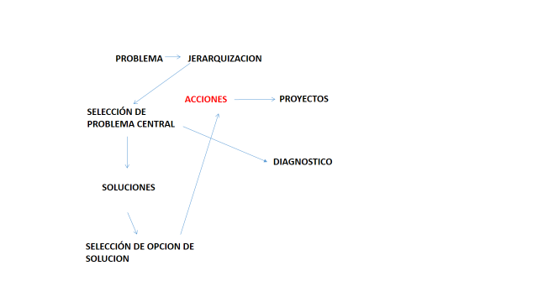
IMAGEN 3

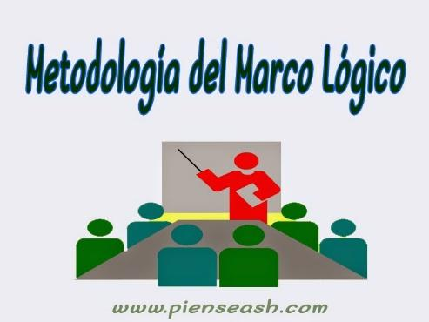

La Metodología de Marco Lógico es una herramienta que ayuda en el proceso de elaboración de proyecto principalmente en los siguientes pasos o etapas:
- Conceptualización
- Diseño
- Elaboración
- Ejecución
- Evaluación.
A los fines del curso solo utilizaremos los pasos de dicha metodología que pueden ayudar en el diseño y elaboración del proyecto
PASOS DE LA MML
a) Identificación de involucrados.
b) Análisis de problemas.
c) Análisis de objetivos.
d) Análisis de alternativas.

Estos pasos se constituyen en una guía para identificar las personas que apoyan y benefician el proyecto, los problemas, los objetivos, las alternativas para dar solución a los problemas encontrados y posteriormente hacer propuestas de solución para alcanzar los objetivos y metas propuestas en el proyecto.
Tomando en cuenta las partes de un proyecto vamos a ir desarrollando los pasos y herramientas de la MML de forma gradual en la misma medida que se puede ir elaborando el proyecto.
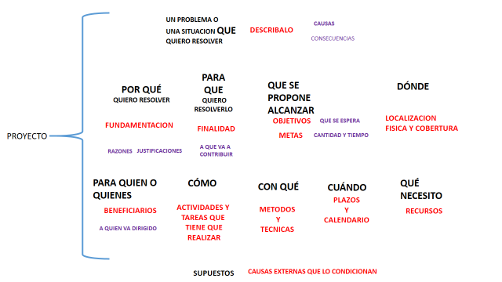
IMAGEN 4: PREGUNTAS QUE SE DEBEN HACER PARA LA ELABORACION DE LAS PARTES DE UN PROYECTO.
Como se puede observar en la imagen 4 el primer paso en la elaboración de un proyecto es la DESCRIPCION del PROBLEMA CENTRAL sus CAUSAS Y CONSECUENCIAS. Es decir lo QUE quiero resolver.
En la misma lámina podemos ver en alta y negrita las preguntas a las que se deben dar respuestas y que constituyen el contenido de cada una de las partes del proyecto señaladas en letras rojas.

A continuación la imagen 5 muestra los pasos de la MML y las herramientas que se utilizan en cada uno.

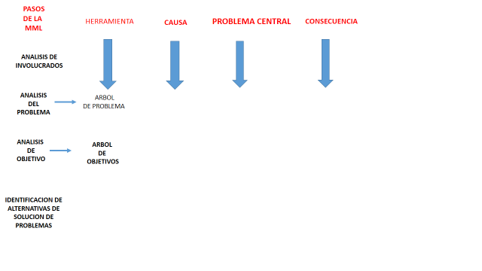
IMAGEN 5
En la medida que vayamos cumpliendo los pasos dela MML iremos obteniendo datos e información que serán parte del contenido esencial de los pasos del proyecto.

- Análisis de involucrados

En este paso se identifican todos aquellos que pudieran tener interés o que se pudieran beneficiar directa e indirectamente (puede estar en varios niveles, por ejemplo, local, regional, nacional)

La información que se obtiene de este paso permite conocer todos los que se relacionaran con nuestro proyecto, es decir los PARA QUIENES O QUIENES.

Como actividad se debe:
• Investigar sus roles, intereses, poder relativo y capacidad de participación.
• Identificar su posición, de cooperación o conflicto, frente al proyecto y entre ellos y poder diseñar estrategias con relación a dichos conflictos.
• Interpretar los resultados del análisis y definir cómo pueden ser incorporados en el diseño del proyecto.

- Análisis del problema
Analizar e identificar lo que se considere como problema central que fue definido en el resultado de las técnicas de Lluvia de Ideas y la Votación Ponderada y del que posteriormente se hizo el diagnóstico.

En este paso se utiliza el Árbol de Problemas como herramienta. Como pueden observar en la imagen, el problema central se ubica en el tronco del árbol, las consecuencias o efectos en las ramas en tanto las causas en la raíz. Esto implica que se debe analizar todo las causas que estarían provocando el problema y las situaciones que puede provocar, es decir sus consecuencias.

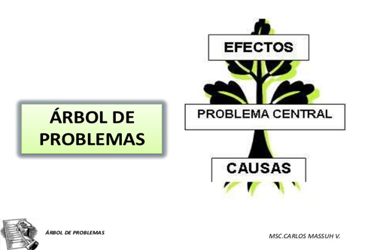
Es muy importante asegurarse que todas las partes de este árbol estén correctamente identificadas y definidas como tales
El análisis resulta más valioso cuando se hace un trabajo de equipo en el que participan las partes interesadas conocedoras de la problemática. Siempre es recomendable que el ejercicio sea animado por una persona que domina técnicas y métodos de dinámica grupal.
En este paso y aplicando la herramienta señalada se podrá cumplir con el paso del QUÈ (ver imagen 4) y de ese modo poder DESCRIBIR el problema central sus causas y consecuencias.

A continuación algunos ejemplos de la aplicación de la herramienta árbol de problema correspondiente al paso de la MML Análisis de Problema (IMAGEN 6 Y 7)

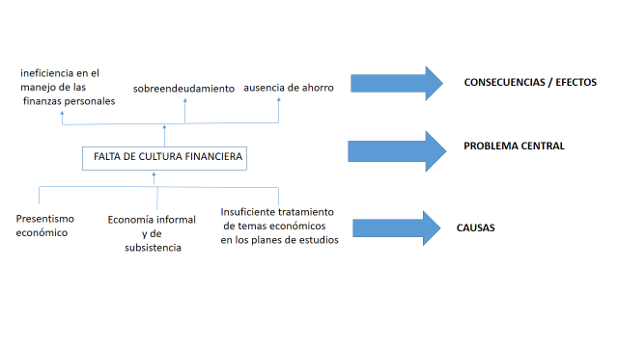
IMAGEN 6
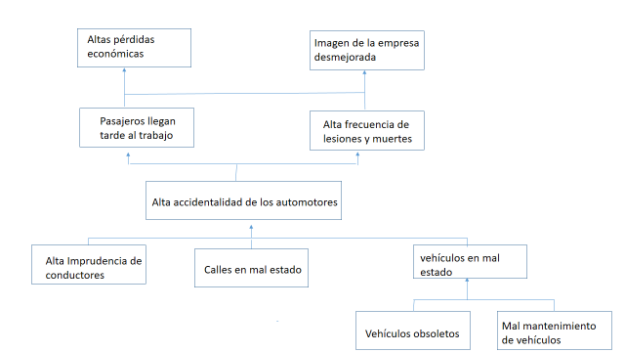
IMAGEN 7

- Análisis de Objetivo

Al observar el resultado de la aplicación de la herramienta ÁRBOL DE PROBLEMA en el paso ANÁLISIS DE PROBLEMA, todo lo que se expresa en el PROBLEMA CENTRAL, CAUSAS y CONSECUENCIAS son aspectos que podemos considerarlos como negativos. En el tercer paso es decir el ANÁLISIS DE OBJETIVO donde se aplica la herramienta de ÁRBOL DE OBJETIVO todas las condiciones negativas se cambian a positivas, es decir que son las deseadas. Esas condiciones positivas serán las propuestas a alcanzar como objetivo para solucionar el problema.
Si nos fijamos en la imagen 4 la pregunta es QUE SE PROPONEN ALCANZAR que corresponde a la parte del proyecto de OBJETIVOS Y METAS.

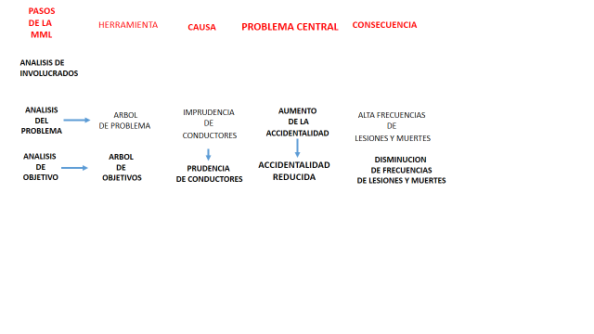
IMAGEN 8
La anterior imagen (8) nos muestra un ejemplo de cómo se procede en el paso de ANALISIS DE OBJETIVO de la MML

Las causas en el árbol de objetivo se consideraran MEDIO, el problema central PROPÓSITO U OBJETIVO CENTRAL y las consecuencias FIN.
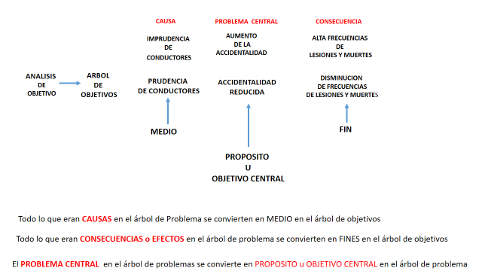
IMAGEN 9
El MEDIO es como voy a cumplir mi PROPÓSITO U OBJETIVO CENTRAL para lograr el FIN en mi proyecto.

Tratemos de explicar la lectura que podemos dar a lo que vamos analizando en el uso de la MML para ir elaborando las partes del proyecto. Lo que se define en el paso de ANALISIS DE OBJETIVO donde se utiliza la herramienta ARBOL DE OBJETIVO del MML (ver imagen 8 y 9) viene a responder a la pregunta CÒMO, que ayuda a elaborar las ACTIVIDADES Y TAREAS QUE TIENE QUE REALIZARSE (ver Imagen 4 )
e) Identificación de alternativas de solución de problema
El último de los pasos es el referido a la IDENTIFICACIÓN DE ALTERNATIVAS DE SOLUCIÓN DE PROBLEMA. En este paso se definen propuestas de soluciones y las acciones que deben realizarse para lograrlas.
En el gráfico puede observarse que se plantea un PROGRAMA DE CAPACITACIÓN como una solución para lograr la PRUDENCIA DE CONDUCTORES que se llevaría a cabo mediante determinadas ACCIONES que pudieran ser cursos, talleres, etc.

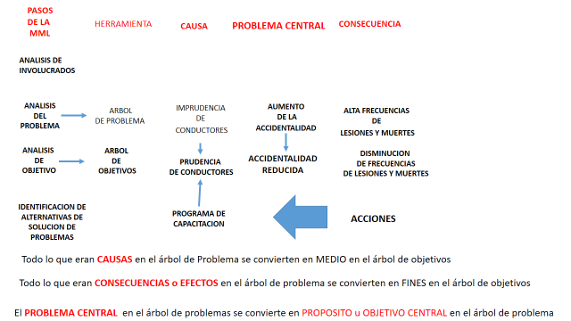
Resumiendo podemos decir que un problema tiene causas que lo provocan y consecuencias aparejadas. Para solucionar ese problema y lograr con ello un fin, es decir evitar todas las consecuencias que el problema provoca, es necesario de medios que eliminen las causas y para lo cual se requieren acciones que lo hagan posible.
Las acciones que se proponen permiten lograr los MEDIOS que hacen posible alcanzar el FIN y de esa manera cumplir con el propósito u objetivo que es la solución del problema central.

Bibliografía consultada
- Formulación_de_proyectos_bajo_la_Metodología_del_Marco_Lógico. https://www.researchgate.net/publication /Consultado 30 agosto. 2022/
- Cómo hacer un proyecto con la metodología de Marco Lógico paso a paso. . /https://ingenioempresa.com/metodologia-marco-logico / Consultado 25 agosto. 2022/
- Formulación_de_proyectos_bajo_la_metodología_del_marco_lógico. https://www.researchgate.net/publication /Consultado 30 agosto. 2022/
- Cómo hacer un proyecto con la Metodología de Marco Lógico paso a paso. . /https://ingenioempresa.com/metodologia-marco-logico / Consultado 25 agosto. 2022/

